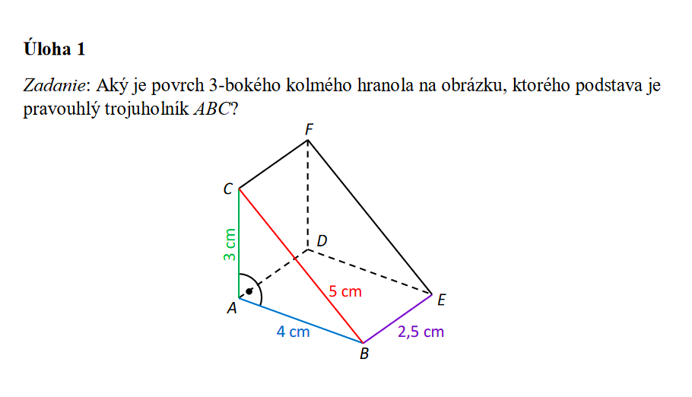

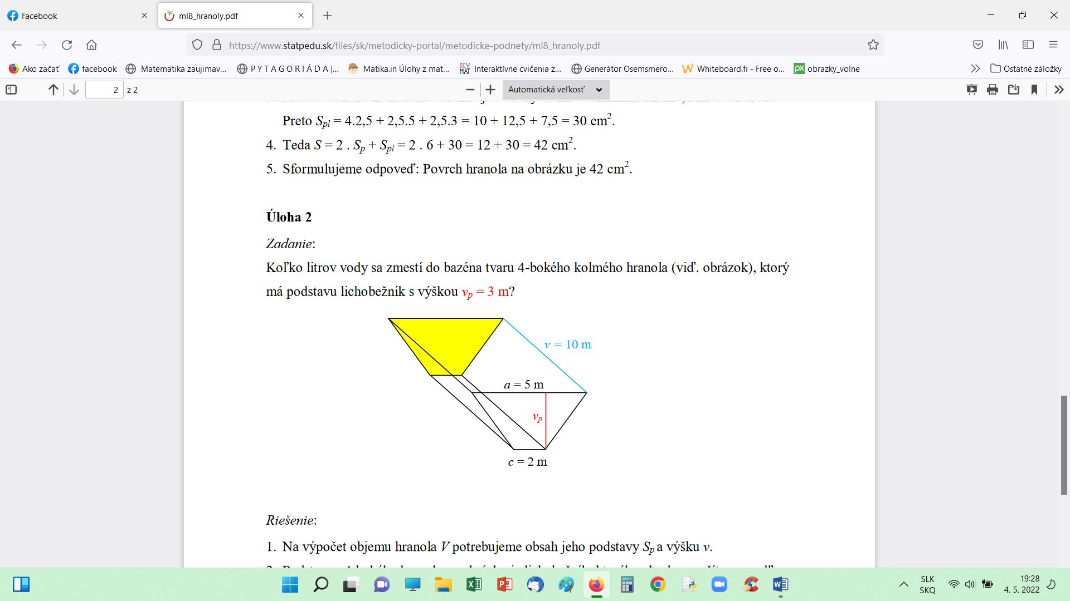

**Úloha 3**

*Zadanie:* Polica na knihy má rozmery 90 cm, 25 cm a 40 cm. Koľko kníh do nej môžeme naukladať, keď rozmery knihy sú priemerne 20 cm, 15 cm a 2,5 cm?